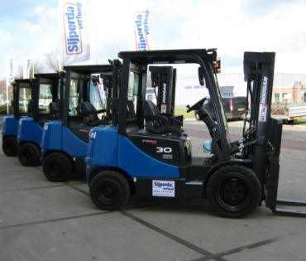



# Heftruck diesel maximaal hefvermogen 3000 kg

Eigen gewicht: 4.450 kg

Lengte zonder vork: 2.700 cm

Breedte: 1.197 mm

Hoogte tot top cabine: 2.183 mm

Hoogte met gestegen mast: 4.490 mm

Maximale hefcapaciteit: 3.000 kg

Maximale hefhoogte: 3230 mm

Maximale rijdsnelheid zonder lading: 18 km/uur

Brandstof: diesel

**\* Specificaties variëren per model.**